«Мұражай ел тарихының қазынасы»
Мектебімізде 2-ші сынып оқушылары мектепшілік мұражаймен танысты. Оқушыларға мұражайдың 3 экспозициялық бөлімі таныстырылды.
1-ші бөлім Ару Балқашым
2-ші бөлім Мектеп тарихынан
3-ші бөлім Батыр Бауыржан Момышұлы
Әр бөлімге жеке-жеке тоқталып таныстырылды. Мектеп мұражайының басты мақсаты - мұражайдағы тарихи құжаттар мен жәдігерлер арқылы жас ұрпақты отансүйгіштікке, ұстаздарға деген құрметке тәрбиелеу, оларға кәсіби қызметінде айтарлықтай жетістіктерге қол жеткізген адамдарды, мектептің жетістіктерін таныту, мектептің оқу-тәрбие қызметіндегі бай тарихын уағыздау, түлектердің жеке тұлға болып қалыптасуына мүмкіндік жасау, олардың өлке тарихына қызығушылығын арттыру. Білім ордасындағы мұражай –оқушылардың жүрегіне ізгілік ұялататын, патриотизмге тәрбиелейтін, сезімін ояты, зеректігін арттыратын үлкен тәрбие құралы.

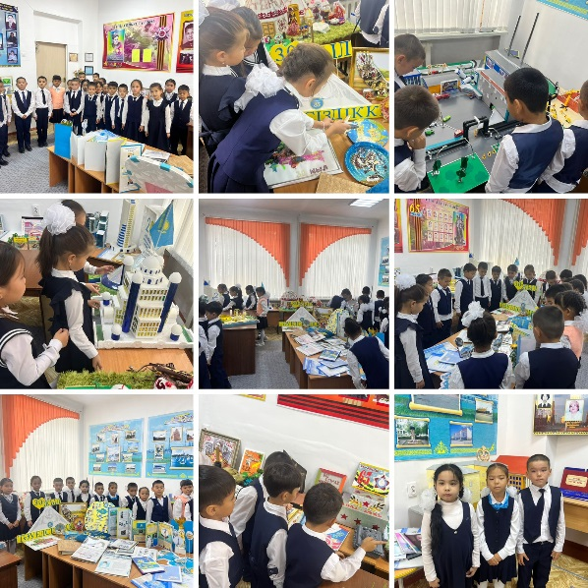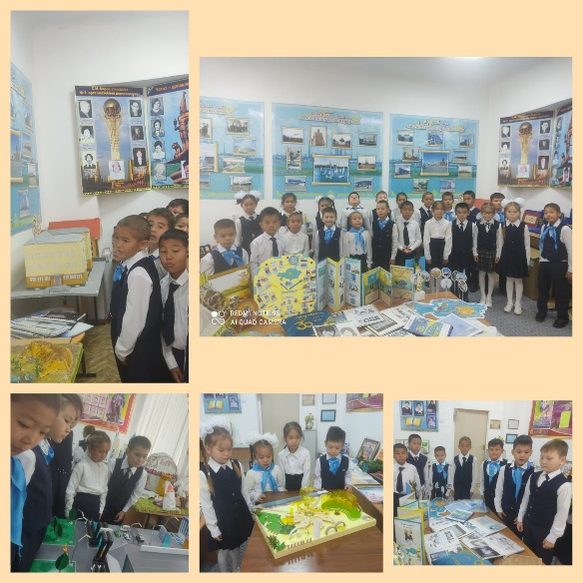
"Музей-сокровище истории страны»

В нашей школе учащиеся 2-х классов познакомились с пришкольным музеем. Учащимся были представлены 3 экспозиционных отдела музея.
Часть 1 Мисс Балхаш
Часть 2 Из истории школы
Часть 3 Батыр Бауыржан Момышулы
К каждому разделу были отдельно обращены и ознакомлены. Главная цель школьного музея-через музейные исторические документы и экспонаты воспитать у молодого поколения патриотизм, уважение к учителям, показать им достижения школы, людей, добившихся значительных успехов в профессиональной деятельности, проповедовать богатую историю учебно-воспитательной деятельности школы, способствовать становлению выпускников личностями, повысить их интерес к истории края. Музей в школе-это большое воспитательное средство, которое вселяет в сердца учащихся доброту, воспитывает патриотизм, пробуждает чувства, повышает их интеллект.

